АОУ ВО ДПО «Вологодский институт развития образования»
Центр непрерывного повышения профессионального мастерства педагогических работников в г. Вологде

«ОДОБРЕНО»
на заседании экспертной рабочей группы
по начальному общему образованию
при РУМО по общему образованию
(Протокол № 16 от 11.03.2026)

Методические рекомендации по формированию пространственного мышления младших школьников при работе с геометрическим материалом

Автор - составитель
Шадрина Нина Владимировна,
методист сектора начального общего образования ЦНППМПР
в г. Вологда АОУ ВО ДПО «ВИРО»

2026 год
Актуальность
В заданиях ВПР по математике для 4 класса есть задания, связанные с распознаванием и изображением геометрических фигур, а также с основами пространственного воображения. Справиться с заданием на формирование умения выполнять разбиение простейшей составной фигуры на прямоугольники смогли только 56.0%. Трудности в развитии пространственного мышления по геометрии у младших школьников в начальных классах связаны с недостаточностью геометрического материала в курсе математики начальной школы. Обучение элементам в младших классах часто заключается лишь в ознакомлении с простейшими плоскими фигурами и измерении геометрических величин инструментальными средствами, а работа с пространственными фигурами осуществляется, но не в полной мере.

Содержание
Одной из целей начального математического образования является формирование у младших школьников достаточно полной системы пространственных представлений, ознакомление учащихся с различными геометрическими фигурами и некоторыми их свойствами, с простейшими чертежами и измерительными приборами. Эта цель последовательно реализуется путем решения следующих задач:
- формирование геометрических представлений об образах геометрических фигур, их элементов, отношений между фигурами и их элементами;
- выработка практических умений и навыков в измерениях и построении простейших геометрических фигур с помощью чертежных инструментов;
- развитие пространственных представлений, воображения и пространственного мышления учащихся;
- обогащение математического словарного запаса, развитие речи учащихся.
В настоящее время, наряду с предметными результатами обучения необходимо достигать метапредметные результаты обучения (способность анализировать учебную ситуацию с точки зрения математических характеристик, устанавливать количественные и пространственные отношения объектов окружающего мира, умение моделировать и др) [3].
При изучении геометрического материала в начальной школе, большое внимание следует уделить пространственному мышлению, т.к. в средней школе пространственное мышление является основой изучения геометрии.
Мы предлагаем ряд геометрических упражнений и задач по развитию пространственного мышления у детей в процессе изучения геометрического материала.
Первый вид работ проводился сначала с раздаточным материалом для понимания детьми расположения фигур. Ведь, когда в реальности образно представлено размещение фигур по отношению друг к другу, обучающимся проще понять эти закономерности.
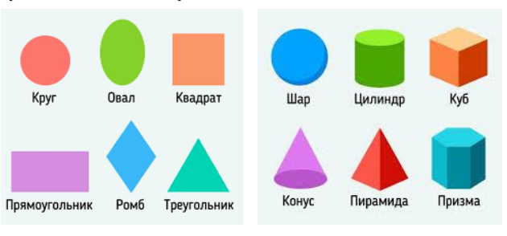
Так, на начальном этапе мы учимся определять простейшие расположения предметов по отношению друг к другу. На конечном этапе у детей должно появиться понимание пространственного расположения фигур по отношению друг к другу.
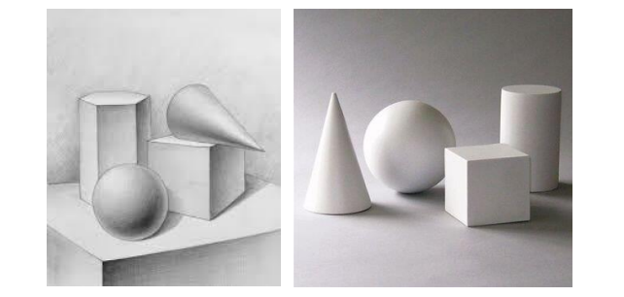
Обучающиеся научатся выполнять сложные задания, например: усложненная задача на расположение фигур в пространстве по отношению друг к другу.

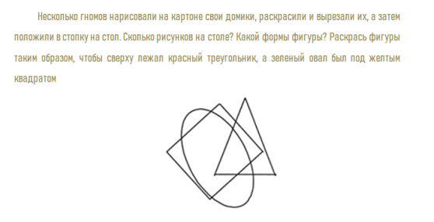

Задания, предполагающие построение и преобразование фигур из счетных палочек. Большое внимание также было уделено выполнению заданий, связанных с составлением и преобразованием геометрических фигур при помощи счетных палочек. Такие задания также вводились постепенно, в определенной последовательности, в зависимости от степени сложности [2].
1. На составление фигур из определенного количества палочек: из 9 палочек составить 2 квадрата - 1 маленький и 1 большой. Такого рода задания не вызывали затруднений у учащихся.
2. На преобразование фигур: в фигуре, состоящей из 4 квадратов, убрать 2 палочки так, чтобы осталось 2 неравных квадрата.
Задание на составление фигур при помощи счетных палочек

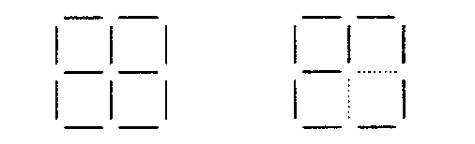
3. Задания, развивающие симметричные представления у детей младшего школьного возраста.
Особое место в работе с геометрическим материалом занимают упражнения, связанные с преобразованиями симметрии, которые способствуют развитию пространственного мышления учащихся. В основном используются задания, связанные с геометрическими преобразованиями - осевой симметрией на плоскости.
1) Начерти треугольник, симметричный данному, если прямая - ось симметрии.
2) Начерти правую часть фигуры, если прямая – ось симметрии.
Задание на построение симметричных фигур

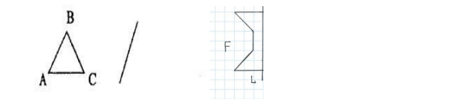
3) В каждой фигуре проведи отрезок так, чтобы получились две одинаковые фигуры. Закрась симметричные фигуры, проведи оси симметрии.
Задание на симметрию
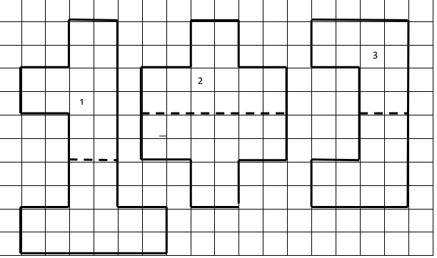
Выполнение таких заданий вызывает большой интерес у учащихся, причем они не испытывают затруднений при решении.
4. Задания с мыслительным изменением положения объектов школьниками. С целью организации работы по ориентации и изменению пространственного положения плоских и объемных геометрических фигур использовались упражнения с изменением положения объектов в пространстве и на плоскости.
При работе с данным видом задач часто использовался кубик, дети учились определять грани кубика при изменении его положения.
- Что сделали с кубиком?
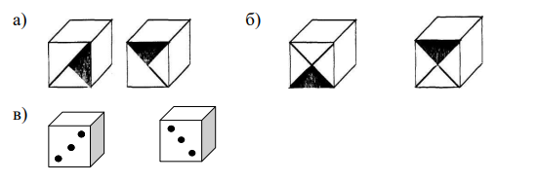
- Раскрась белый кубик согласно рисунку
Задание на оперирование объектами в пространстве
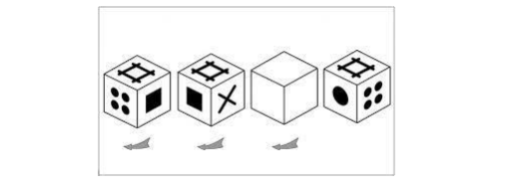
5. Задания на развитие понимания детьми развертки каких-либо объемных фигур. Предполагается построение фигур по развертке и наоборот.
Важную роль в развитии пространственного мышления учащихся играют задания на построение геометрических фигур при помощи развертки.
У учащихся при этом формируются представления о развертке геометрического тела, умение соотносить модель геометрического тела с ее изображением и разверткой.
Сначала данный вид задач разбирается на практике. Дети изготавливают развертки и, оперируя ими, приходят к правильному варианту ответа задачи. Затем дается усложненное задание, без изготовления развертки, мысленно найти решение задачи.
Подумай, какие из фигур, изображенных на рисунке, могут быть разверткой куба?
Задание на определение развертки объекта.
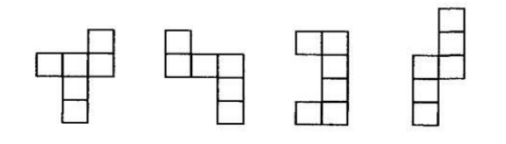
Усложненные задачи по данному виду:
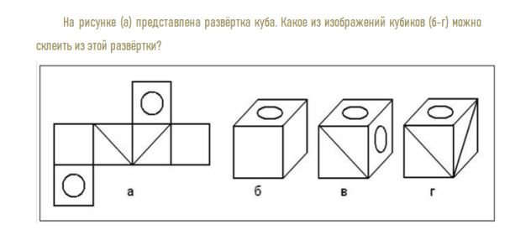
Задачи на построение геометрических объектов согласно указателям. Данный вид задач развивает понимание детьми направления, учит действовать последовательно для получения желаемого результата.
Особый интерес у учащихся вызывают упражнения в составлении изображений по стрелкам. Эти упражнения учат детей точности и ориентированию на плоскости тетради в клетку. Данные задания стоит вводить, начиная с простейших.
Данные задания стоит вводить, начиная с простейших.
1. Начни рисовать с красной точки.
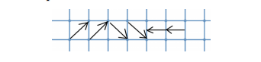
2. Начни рисовать с зеленой точки.
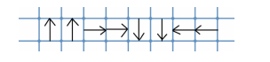
Результаты верно- выполненного задания.
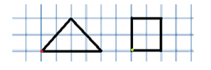
На завершающем этапе решения таких заданий дети смогут справиться с таким заданием:
Усложненное задание на построение объекта с помощью указателей
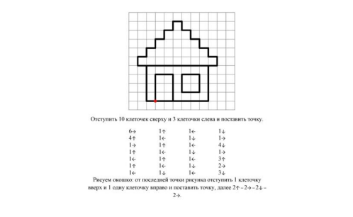
Заключение
При изучении геометрического материала в начальной школе, большое внимание следует уделить пространственному мышлению, т.к. в средней школе пространственное мышление является основой изучения геометрии.
Кроме того, в каждый урок математики рекомендуем включать задания по геометрии, направленные на развитие пространственных представлений младших школьников.
При этом важно отметить, что в результате выполнения практических упражнений учащиеся лучше усваивают геометрические понятия. Развитие пространственных представлений обучающихся началось с простых заданий всех видов, а затем выполнялись переходы на более сложные, задания среднего уровня трудности и самые сложные. Предложенные методические рекомендации способствуют закрытию проблемной зоны.

Литература
- Вендина А. А. Особенности развития пространственного мышления на уроках математики в начальной школе // учеб.-метод. пособ. / А.А. Вендина. Москва: Просвещение, 2018. – 154 с.
- Математика. Рабочие программы. Предметная линия М34 учебников системы «Школа России». 1-4 классы: учеб. пособие для общеобразовательных организаций / М. И. Моро, С. И. Волкова, С. В. Степанова и др. – 2-е изд. – М. : Просвещение, 2016. 124 с.
- Письмо Минпросвещения России от 15.02.2022 N АЗ-113/03 "О направлении методических рекомендаций" (вместе с "Информационно-методическим письмом о введении федеральных государственных образовательных стандартов начального общего и основного общего образования") – М., 2022. – 41 с.
- Сидорова В. А. Развитие пространственного мышления у младших школьников: статья / В. А. Сидорова // Приоритеты педагогики и современного образования: материалы Международной научно-практической конференции. – Москва: Пеликан, 2018. №15. – С. 24-27.

